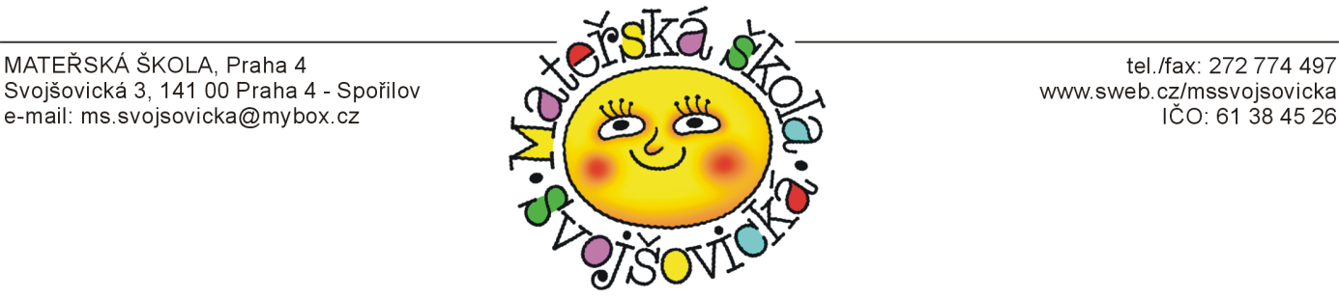
IZO školy: 60036766

Zobrazen pouze obsah ŠVP
a motto

ŠKOLNÍ VZDĚLÁVACÍ PROGRAM
pro předškolní vzdělávání

Mateřské školy
Praha 4. Svojšovická 3

„HRAJEME SI CELÝ ROK “

Zpracován ve školním roce 2002/2003
ředitelkou MŠ Mgr.Janou Merhautovou
a kolektivem pracovnic MŠ
Platnost aktualizace od I I/2010, č.j.: 6/2010 ze 5.2.2010
Prováděné aktualizace: srpen 2007,2010,2012,2013,2014,2016,2018
Poslední aktualizace: srpen 2021

Obsah ŠVP:
- Charakteristika školy, její filozofie pojetí výchovy a vzdělávání

- Vzdělávací obsah a jeho časový plán
2.1.Průběžné vzdělávací cíle
    - Specifické vzdělávací cíle
    - Činnosti a příležitosti vedoucí k průběžným vzdělávacím cílům
    - Zásady k naplňování průběžných vzdělávacích cílů
    - Očekávané kompetence v oblasti průběžných vzdělávacích cílů

3. Obsah vzdělávání
3.1. Konkrétní vzdělávací cíle, zpracované do témat. celků
3.2. Konkretizovaný přehled cílových kompetencí vzdělávaní dětí

- Popis podmínek školy
4.1.Podmínky pro zajištění bezpečnosti a ochrany zdraví dětí
4.2.Organizace dne v mateřské škole
4.3.Materiální a hygienické podmínky školy
4.4.Psychohygiena, životospráva a psychosociální podmínky
4.5.Řízení školy a personální podmínky
4.6.Spoluúčast rodičů a spolupráce s partnery školy

- Vzdělávání dětí se specifickými potřebami, distanční forma vzdělávání
5.1.Podmínky pro vzdělávání dětí se podpůrnými opatřeními
5.2.Podmínky pro vzdělávání dětí nadaných a talentovaných
5.3.Podmínky pro vzdělávání dětí mladších tří let
5.4.Podmínky vzdělávání předškoláků distanční formou
5.5. Podmínky vzdělávání cizinců- jazyková příprava předškoláků

- Pravidla vnitřní evaluace a hodnocení mateřské školy
6.1.Hodnocení a evaluace prováděná pedagogem
6.2.Hodnocení a evaluace prováděná ředitelkou
6.2.1.Prostředky evaluace

- Povinnosti učitele MŠ a ostatních zaměstnanců školy
  - Povinnosti učitele MŠ
  - Přímá vyučovací povinnost učitelek MŠ - příloha
    - Vých.vzděl.činnosti při souběžném působení dvou učitelek
  - Povinnosti ostatních zaměstnanců školy
Přílohy ŠVP
Rozvrh přímé vyučovací povinnosti učitelek pro aktuální škol.rok
Koncepce řízení MŠ Svojšovická
Třídní výchovně-vzdělávací měsíční plány práce
Školní řád

Motto nejen pro pedagogy:

◦ Chvalte, chvalte, chvalte! Říkejte svým žákům, jak jsou
skvělí, slušní…. A oni budou.

◦ Važte si svých žáků, respektujte je. Berte je jako partnery
a přátele, se kterými se navzájem obohacujete.

◦ Každý má právo dělat chyby. Chyba je příležitost naučit se
dělat věci dobře.

◦Dopřejte každému svému žákovi radost z úspěchu.
Každému a alespoň jedenkrát za den.

